Кеширование и бизнес-логика
Кеширование — это процесс сохранения копий данных или результатов вычислений в специальном месте (кеше) для ускорения последующего доступа к ним.
Кеш — это высокоскоростное место хранения данных, которое может находиться в оперативной памяти, на диске или удаленном сервере.
Брокер кеширования — это программное обеспечение, которое управляет сохранением и извлечением данных из кеша.
Redis (Remote Dictionary Server) — это высокопроизводительная нереляционная база данных, работающая в оперативной памяти и поддерживающая различные структуры данных, такие как строки, хеши, списки, множества и отсортированные множества.
Серверное кеширование — это процесс сохранения данных на стороне сервера; позволяет сократить время выполнения запросов и уменьшить нагрузку на базу данных и другие ресурсы.
Кеширование страниц — это метод кеширования, при котором сохраняется целая страница. Это позволяет существенно уменьшить время загрузки страниц для пользователей, поскольку готовые HTML-страницы могут быть быстро отданы сервером без повторной генерации.
Низкоуровневое кеширование —это способ кеширования данных на уровне отдельных запросов или операций. Это позволяет существенно ускорить выполнение часто повторяющихся запросов, уменьшить нагрузку на базу данных и серверные ресурсы.
Клиентское кеширование — это процесс сохранения данных на стороне клиента (в браузере пользователя). Это позволяет ускорить загрузку страниц и снизить нагрузку на сервер за счет использования ранее загруженных данных.
Бизнес-логика — это совокупность правил и операций, которые определяют, как обрабатываются и изменяются данные в вашем приложении в соответствии с требованиями бизнеса.
Сервисный слой — это компонент архитектуры приложения, который отвечает за выполнение бизнес-логики. Он отделяет логику обработки данных от пользовательского интерфейса и взаимодействия с базой данных, обеспечивая независимость и легкость управления кодом.

Введение в кеширование
Успешность проектов в веб-разработке зависит во многом от производительности приложений. Постоянное увеличение числа пользователей и данных требует оптимизации работы приложений.
Горизонтальная и вертикальная оптимизация
Оптимизация веб-приложений проводится двумя основными способами:
- Горизонтальная оптимизация
  - Масштабирование приложения за счет добавления новых серверов.
  - Распределение нагрузки между несколькими серверами.
- Вертикальная оптимизация
  - Улучшение производительности на уровне одного сервера.
  - Использование эффективных алгоритмов и структур данных.
  - Оптимизация взаимодействия с базой данных и минимизация задержек.
Кеширование
Одним из наиболее эффективных методов вертикальной оптимизации является кеширование. Оно позволяет значительно снизить время отклика сервера и уменьшить нагрузку на базу данных, что в конечном итоге улучшает производительность приложения.
Кеширование — это процесс сохранения копий данных или результатов вычислений в специальном месте (кеше) для ускорения последующего доступа к ним.
Когда данные запрашиваются повторно, они извлекаются из кеша, а не заново генерируются или извлекаются из основного хранилища, что значительно ускоряет процесс.
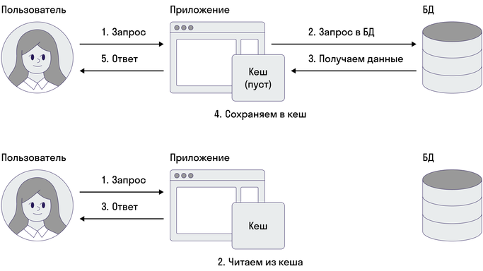
Кеш — это высокоскоростное место хранения данных, которое может находиться в оперативной памяти, на диске или на удаленном сервере.
Преимущества использования кеширования
- Ускорение работы приложения
  - Доступ к данным из кеша происходит намного быстрее, чем извлечение этих данных из базы данных или их повторное вычисление. Это снижает время отклика сервера и улучшает пользовательский опыт.
  - Часто запрашиваемые страницы или данные могут быть закешированы, что позволяет значительно ускорить загрузку страниц.
- Снижение нагрузки на сервер и базу данных
  - Кеширование позволяет уменьшить количество запросов к базе данных, что снижает нагрузку на сервер и улучшает его производительность.
  - За счет снижения нагрузки на сервер освобождаются ресурсы, которые могут быть использованы для других задач или для обслуживания большего количества пользователей.
- Улучшение масштабируемости
  - Снижение нагрузки на сервер и базу данных позволяет обрабатывать большее количество запросов одновременно.
  - Применение кеширования помогает поддерживать стабильную работу приложения даже при резком увеличении числа пользователей или запросов.
Примеры использования кеширования в веб-приложениях
- Кеширование страниц — полное сохранение HTML-кода страницы для быстрого ответа на повторные запросы.
- Кеширование фрагментов страниц — сохранение отдельных блоков страницы, таких как меню или виджеты, которые редко изменяются.
- Кеширование запросов к базе данных — сохранение результатов частых запросов к базе данных для уменьшения числа обращений к ней.
Кеширование является важным инструментом для вертикальной оптимизации производительности веб-приложений.
Оно позволяет:
- ускорить работу сайта,
- снизить нагрузку на сервер и базу данных,
- улучшить масштабируемость,
- снизить затраты на инфраструктуру.
Брокер для кеширования Redis
Брокер кеширования — это программное обеспечение, которое управляет сохранением и извлечением данных из кеша.
Брокеры выполняют роль посредников между вашим веб-приложением и механизмом кеширования, предоставляя удобный интерфейс для работы с кешем. Они поддерживают различные типы хранилищ данных и позволяют эффективно распределять данные для ускорения доступа к ним.
В веб-разработке используются два наиболее популярных брокера кеширования — это Redis и Memcached. На уроках мы будем работать с брокером Redis.
Преимущества и установка Redis
Redis (Remote Dictionary Server) — это высокопроизводительная нереляционная база данных, работающая в оперативной памяти и поддерживающая различные структуры данных, такие как строки, хеши, списки, множества и отсортированные множества.
Преимущества Redis:
- Высокая производительность благодаря хранению данных в оперативной памяти.
- Поддержка сложных структур данных.
Рассмотрим подробно по шагам, как установить и настроить Redis.
Для Windows
1. Установка Redis
Скачайте установочный файл Redis для Windows с GitHub: https://github.com/microsoftarchive/redis/releases.
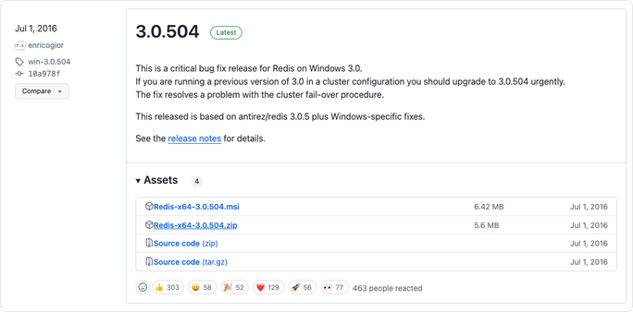
2. Запуск Redis
Распакуйте скачанный архив и запустите redis-server.exe.
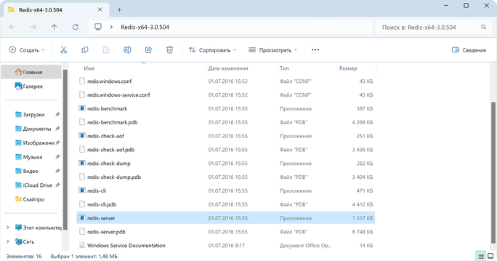
Когда вы откроете файл, то у вас появится такое окно:
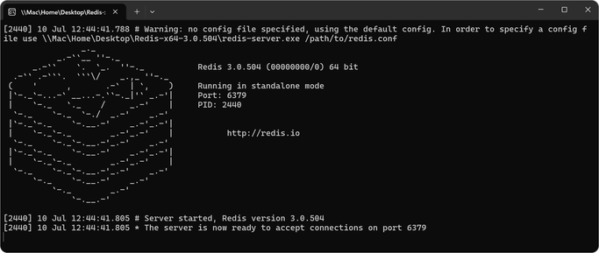
3. Проверка работы Redis
- Запустите командную строку Redis redis-сli.exe.
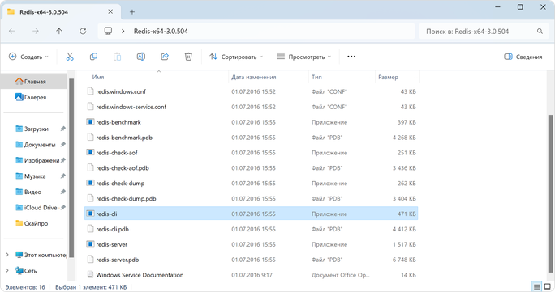

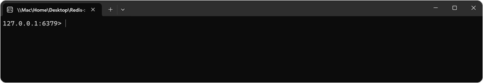
- Выполните тестовую команду: ping
Вы должны увидеть ответ: 'PONG'.
Для macOS
1. Установка Redis
Используйте Homebrew для установки Redis: brew install redis
2. Запуск Redis
После установки Redis запустите сервер, выполнив команду: redis-server
Обратите внимание, что сервер будет запущен, пока открыто окно терминала.
3. Проверка работы Redis
Запустите командную строку и выполните тестовую команду: redis-cli ping
Вы должны увидеть ответ: 'PONG'.
Для Linux
1. Установка Redis
Используйте менеджер пакетов для установки Redis, например apt для Ubuntu:
sudo apt update
sudo apt install redis-server
2. Запуск Redis
После установки Redis запустите сервер, выполнив команду:redis-server
Обратите внимание, что сервер будет запущен, пока открыто окно терминала.
3. Проверка работы Redis
Запустите командную строку и выполните тестовую команду:redis-cli ping
Вы должны увидеть ответ: 'PONG'.
Подключение Redis к проекту Django
Чтобы использовать Redis в качестве кеша в вашем проекте Django, выполните следующие шаги:
- Установка библиотеки redis.
Для начала необходимо установить библиотеку redis, которая обеспечивает интеграцию Django с Redis. Это можно сделать с помощью команды pip: pip install redis
- Настройка кеширования в файле settings.py.
После установки библиотеки необходимо настроить кеширование в файле конфигурации вашего проекта Django settings.py. В этом файле вы указываете, что используете Redis в качестве кеша, а также задаете необходимые параметры для подключения к Redis-серверу.
# settings.py

CACHES = {
'default': {
'BACKEND': 'django.core.cache.backends.redis.RedisCache',
'LOCATION': 'redis://127.0.0.1:6379/1',
}
}
Пояснения к настройкам:
  - CACHES — это словарь, где вы определяете различные конфигурации кеша. Ключ 'default' указывает на основную конфигурацию кеша.
  - BACKEND — указывает на использование бэкенда django.core.cache.backends.redis.RedisCache, который предоставляет Django.
  - LOCATION — указывает на расположение Redis-сервера. В данном примере используется локальный сервер Redis, работающий на порту 6379. /1 в конце URL указывает на использование первой базы данных Redis (в Redis может быть несколько баз данных, пронумерованных от 0 до 15 по умолчанию).
- Использование кеша в проекте.
После настройки конфигурации вы можете использовать кеш в проекте. Пример кода, который демонстрирует использование кеша для хранения данных:
from django.core.cache import cache
from django.http import HttpResponse

def my_view(request):
# Попытка получить данные из кеша
data = cache.get('my_key')

# Если данные не найдены в кеше, выполняем вычисления и сохраняем результат в кеш
if not data:
data = 'some expensive computation'
cache.set('my_key', data, 60 * 15) # Кешируем данные на 15 минут

# Возвращаем ответ с данными
return HttpResponse(data)
Пояснения к коду:
  - cache.get('my_key') — пытаемся получить данные по ключу 'my_key' из кеша. Если данные отсутствуют, возвращается None.
  - cache.set('my_key', data, 60 × 15) — сохраняем данные в кеш с ключом 'my_key' на 15 минут (60 секунд * 15).
  - Если данные не найдены в кеше, выполняются «дорогостоящие» вычисления ('some expensive computation'), например обращение к базе данных.Результат этих вычислений затем сохраняется в кеш.
После установки и настройки Redis вы сможете использовать его для кеширования данных в вашем проекте Django, что позволит значительно улучшить производительность вашего приложения.
Основные команды Redis и просмотр результатов кеширования
Redis предоставляет ряд команд, которые могут быть использованы для управления и просмотра данных в кеше.
Чтобы взаимодействовать с Redis, используется командная строка Redis (Redis CLI). Как ее запустить, мы рассматривали выше.
Основные команды Redis
- SELECT — выбрать базу данных внутри Redis.
SELECT 1
Где 1 — индекс базы данных внутри Redis.
- SET — установить значение для ключа.
SET my_key "some value"
Где:
  - my_key — название ключа,
  - some value — значение ключа my_key.
- GET — получить значение по ключу.
GET my_key
Где my_key — название ключа.
- DEL — удалить ключ.
DEL my_key
Где my_key — название ключа.
- KEYS — получить все ключи, соответствующие шаблону.
KEYS *
- EXPIRE — установить время жизни ключа (в секундах).
EXPIRE my_key 900 # 900 секунд = 15 минут
Где my_key — название ключа.
- TTL — узнать оставшееся время жизни ключа.
TTL my_key
Где my_key — название ключа.
Просмотр кешированных данных в Redis
Для просмотра кешированных данных в Redis используйте команды KEYS и GET.
- Если вы хотите увидеть все ключи, хранящиеся в Redis, выполните команду: KEYS *
- Для получения значения конкретного ключа используйте команду GET: GET my_key
Использование основных команд Redis поможет вам эффективно управлять кешированными данными и отслеживать их состояние.
Виды кеширования
Давайте рассмотрим основные типы кеширования (серверное и клиентское), а также уровни кеширования (низкоуровневое кеширование и кеширование страниц). Разберем, как они работают и какие преимущества могут принести проекту.
Серверное кеширование
Представьте, что ваше веб-приложение обслуживает тысячи пользователей ежедневно.
Каждый раз, когда пользователь запрашивает одну и ту же страницу, сервер выполняет множество операций:
- извлекает данные из базы данных,
- обрабатывает их,
- генерирует HTML-код.
Это может занимать значительное время и ресурсы, особенно если данные не меняются так часто. Здесь на помощь приходит серверное кеширование.
Серверное кеширование — это процесс сохранения данных на стороне сервера; позволяет сократить время выполнения запросов и уменьшить нагрузку на базу данных и другие ресурсы.
Кеширование целых страниц
Один из популярных способов использования серверного кеширования — это кеширование целых страниц. Представьте, что у вас есть информационная страница, которая редко изменяется.
Вместо того чтобы генерировать HTML-код каждый раз заново, сервер может сохранить готовую страницу и отдавать ее пользователям, пока она актуальна. Такой вид кеширования относится к кешированию страниц.
Кеширование страниц — это метод кеширования, при котором сохраняется целая страница. Это позволяет существенно уменьшить время загрузки страниц для пользователей, поскольку готовые HTML-страницы могут быть быстро отданы сервером без повторной генерации.
Пример кеширования страниц:
from django.views.decorators.cache import cache_page
from django.utils.decorators import method_decorator
from django.views.generic import TemplateView

@method_decorator(cache_page(60 * 15), name='dispatch')
class MyView(TemplateView):
template_name = 'my_template.html'
В этом примере мы используем декоратор @cache_page, чтобы кешировать страницу на 15 минут. Когда пользователь запрашивает страницу, сервер возвращает сохраненную копию, вместо того чтобы заново ее генерировать.
Рассмотрим пример подробнее:
- cache_page(60 * 15) — декоратор, который указывает серверу кешировать эту страницу на 15 минут (60 секунд × 15).
- @method_decorator(cache_page(60 * 15), name='dispatch') — применение декоратора к методу dispatch класса MyView, чтобы весь запрос обрабатывался с учетом кеширования.
- TemplateView — класс, который рендерит шаблон, указанный в template_name.
Низкоуровневое кеширование
Кроме того, мы можем кешировать результаты запросов к базе данных.
Допустим, у нас есть сложный запрос, который выполняется часто и требует значительных ресурсов. Мы можем сохранить результаты этого запроса в кеше и использовать их повторно, вместо того чтобы каждый раз обращаться к базе данных.
Такой вид кеширования относится к низкоуровневому кешированию.
Низкоуровневое кеширование — это способ кеширования данных на уровне отдельных запросов или операций. Это позволяет существенно ускорить выполнение часто повторяющихся запросов, уменьшить нагрузку на базу данных и серверные ресурсы.
Пример низкоуровневого кеширования:
from django.core.cache import cache
from django.views.generic import ListView
from .models import MyModel

class CachedListView(ListView):
model = MyModel
template_name = 'my_template.html'

def get_queryset(self):
queryset = cache.get('my_queryset')
if not queryset:
queryset = super().get_queryset()
cache.set('my_queryset', queryset, 60 * 15) # Кешируем данные на 15 минут
return queryset
В этом примере метод get_queryset проверяет наличие данных в кеше перед выполнением запроса к базе данных. Если данные уже есть в кеше, они будут использованы повторно.
Пояснение к примеру:
- cache.get('my_queryset') — пытается получить закешированные данные по ключу 'my_queryset'.
- super().get_queryset() — выполняет стандартный запрос к базе данных, если данные не найдены в кеше.
- cache.set('my_queryset', queryset, 60 * 15) — сохраняет результаты запроса в кеше на 15 минут.
Клиентское кеширование
Представьте, что пользователь заходит на ваш сайт и его браузер загружает все необходимые файлы: CSS, JavaScript и изображения. В следующий раз, когда пользователь вернется на ваш сайт, было бы намного быстрее, если браузер мог бы использовать уже загруженные файлы, а не загружать их снова.
Клиентское кеширование — это процесс сохранения данных на стороне клиента (в браузере пользователя). Это позволяет ускорить загрузку страниц и снизить нагрузку на сервер за счет использования ранее загруженных данных.
Самый распространенный пример клиентского кеширования — это кеширование статических файлов. CSS, JavaScript и изображения могут быть сохранены в браузере пользователя и использованы повторно при последующих запросах. Это значительно ускоряет загрузку страниц и снижает нагрузку на сервер.
Когда мы используем CSS, JavaScript и изображения в шаблонах, они сохраняются на стороне клиента (в браузере):
<link rel="stylesheet" href="/static/css/styles.css" />
<script src="/static/js/scripts.js"></script>
Обратите внимание, что шаблоны в Django по умолчанию кешируют статические файлы, именно поэтому вы иногда можете не сразу видеть изменения в стилях страницы.
Сервисные прослойки и бизнес-логика
При разработке сложных приложений важно правильно организовать структуру кода, особенно бизнес-логику и сервисные слои, чтобы обеспечить модульность, читаемость и поддерживаемость кода.
Бизнес-логика — это совокупность правил и операций, которые определяют, как обрабатываются и изменяются данные в вашем приложении в соответствии с требованиями бизнеса.
Это «мозг» приложения, который решает, что и как должно происходить при различных операциях, таких как создание, обновление, удаление и чтение данных.
Бизнес-логика отделена от пользовательского интерфейса и базы данных, что делает ее независимой и легко управляемой.
Сервисный слой — это компонент архитектуры приложения, который отвечает за выполнение бизнес-логики. Он отделяет логику обработки данных от пользовательского интерфейса и взаимодействия с базой данных, обеспечивая независимость и легкость управления кодом.
Что можно выносить в сервисный слой
В сервисный слой можно выносить следующие элементы:
- Вычисления и преобразования данных
Логика, которая преобразует данные, производит вычисления или форматирует их для отображения.
- Правила валидации
Проверки, которые должны выполняться перед сохранением данных, такие как проверка уникальности или соответствие определенным критериям.
- Бизнес-операции
Сложные бизнес-процессы, которые включают несколько шагов или операций, таких как обработка заказов, расчет налогов и т. д.
- Работа с внешними API
Логика, которая взаимодействует с внешними системами и API, например отправка данных на сторонний сервис или получение данных из него.
- Сложные запросы к базе данных
Запросы, которые включают сложные фильтрации, агрегации или объединения данных из нескольких таблиц.
- Кеширование и оптимизация
Логика, которая управляет кешированием данных для улучшения производительности приложения.
Принципы выноса бизнес-логики в сервисный слой
При работе с бизнес-логикой важно учитывать, что некоторые ее части могут быть более эффективными, если вынести их в сервисный слой. Ниже приведены ключевые принципы, которые помогут определить, что стоит выносить в этот слой:
- Принцип единственной ответственности (Single Responsibility Principle, SRP).
Каждая часть кода должна выполнять только одну задачу. Если метод или класс начинает решать несколько задач, его следует разделить на более узкие и специализированные компоненты. Это упрощает поддержку кода и делает его более понятным.
- Избежание дублирования (повторяемости).
Если какая-либо логика повторяется в разных частях приложения, ее имеет смысл вынести в сервисный слой. Это позволяет сократить количество дублированного кода и централизовать управление повторяющимися операциями.
- Тестируемость.
Логика, которая может быть протестирована отдельно от остальной части приложения, должна быть вынесена в сервисный слой. Это упрощает написание юнит-тестов и поддержание кода, поскольку изолированная бизнес-логика легче поддается тестированию.
- Читаемость.
Код должен быть понятным и легко читаемым. Если бизнес-логика делает код представления или модели слишком сложным, ее следует вынести в сервисный слой. Это улучшает читаемость и структурированность кода.
- Гибкость и расширяемость.
Вынос бизнес-логики в отдельные слои делает систему более гибкой и расширяемой. Это позволяет вносить изменения в логику, не затрагивая основной код представлений и моделей, что делает приложение более устойчивым к изменениям и улучшает его адаптируемость к новым требованиям.
Как вынести бизнес-логику в сервисный слой
Вынос бизнес-логики в сервисный слой включает несколько ключевых шагов, которые помогают сделать код более организованным и поддерживаемым.
Рассмотрим эти шаги подробнее:
- Начните с определения участков кода, которые содержат бизнес-логику. Это могут быть сложные операции с данными, правила обработки информации, валидация или взаимодействие с внешними API. Обратите внимание на места, где код выполняет действия, основанные на бизнес-правилах, а не просто отображает данные или выполняет базовые CRUD-операции.
- После того как вы определили, какая логика должна быть вынесена, создайте отдельный модуль или класс, который будет служить сервисным слоем. Этот слой должен быть независимым от пользовательского интерфейса и базы данных, что обеспечит его гибкость и тестируемость.
- Переместите бизнес-логику, которую вы определили в шагах выше, в соответствующие методы сервисного слоя. Например, если в контроллере находится логика расчета стоимости заказа, переместите ее в метод нового сервиса, например OrderService.calculate_total_price(). Этот шаг подразумевает создание четко определенных методов, которые будут выполнять каждую бизнес-операцию.
- После перемещения логики протестируйте новый сервисный слой отдельно от остальной части приложения. Напишите юнит-тесты для каждого метода сервиса, чтобы убедиться, что логика работает корректно в различных сценариях.
- В конце обновите контроллеры и другие части приложения, которые ранее содержали бизнес-логику, чтобы они вызывали методы сервисного слоя. Это уменьшит сложность этих компонентов и сделает их более читаемыми.
Бизнес-логика — это основа вашего приложения, которое обрабатывает и управляет данными в соответствии с правилами и требованиями бизнеса. Вынос этой логики в отдельные сервисные слои делает ваш код более чистым, поддерживаемым и легким для тестирования.
Придерживаясь принципов единственной ответственности, повторяемости, тестируемости, читаемости и гибкости, вы сможете определить, какую логику следует вынести в сервисный слой.
Пример выноса бизнес-логики в сервисный слой
Рассмотрим пример. У нас есть логика для подсчета среднего балла студента на основе его оценок и определения, сдал ли студент предмет.
Модели Student и Grade
from django.db import models

class Student(models.Model):
first_name = models.CharField(max_length=100)
last_name = models.CharField(max_length=100)
birth_date = models.DateField()

def __str__(self):
return f"{self.first_name} {self.last_name}"

class Grade(models.Model):
student = models.ForeignKey(Student, on_delete=models.CASCADE)
subject = models.CharField(max_length=100)
score = models.FloatField()

def __str__(self):
return f"{self.subject}: {self.score}"
Пояснение к коду:
- Student — модель, представляющая студента, с полями для имени, фамилии и даты рождения.
- Grade — модель, представляющая оценку студента по определенному предмету, с полями для студента, предмета и оценки.
Сервисный слой
Создадим файл services.py, где будет находиться бизнес-логика, связанная со студентами:
# services.py
from .models import Student, Grade

class StudentService:

@staticmethod
def get_full_name(student_id):
# Получаем полное имя студента по его ID
student = Student.objects.get(id=student_id)
return f"{student.first_name} {student.last_name}"

@staticmethod
def calculate_average_grade(student_id):
# Получаем все оценки студента
grades = Grade.objects.filter(student_id=student_id)
# Если оценок нет, возвращаем None
if not grades.exists():
return None
# Вычисляем сумму всех оценок
total_score = sum(grade.score for grade in grades)
# Вычисляем средний балл
average_score = total_score / grades.count()
return average_score

@staticmethod
def has_passed(student_id, passing_score=60):
# Вычисляем средний балл студента
average_grade = StudentService.calculate_average_grade(student_id)
# Если средний балл не вычислен (нет оценок), возвращаем False
if average_grade is None:
return False
# Проверяем, сдал ли студент предмет (средний балл >= проходному баллу)
return average_grade >= passing_score
Разберем код подробнее:
- get_full_name — метод для получения полного имени студента по его ID.
Мы используем Student.objects.get(id=student_id), чтобы получить объект студента из базы данных по его ID. Затем возвращаем строку, содержащую полное имя студента.
- calculate_average_grade — метод для расчета среднего балла студента по его ID.
Мы используем
Grade.objects.filter(student_id=student_id), чтобы получить все оценки студента. Если оценок нет, возвращаем None. Если оценки есть, вычисляем их сумму и делим на количество оценок, чтобы получить средний балл.
- has_passed — метод для проверки, сдал ли студент предмет, основывается на среднем балле. Мы используем метод calculate_average_grade для вычисления среднего балла студента. Если средний балл не вычислен, например у студента нет оценок, возвращаем False. В противном случае проверяем, больше ли средний балл или равен проходному баллу (по умолчанию — 60).
Использование сервисного слоя в представлениях
Используем функциональность из сервисного слоя в контроллерах:
# views.py
from django.views.generic import DetailView
from .models import Student
from .services import StudentService

class StudentDetailView(DetailView):
model = Student
template_name = 'students/student_detail.html'
context_object_name = 'student'

def get_context_data(self, **kwargs):
# Получаем стандартный контекст данных из родительского класса
context = super().get_context_data(**kwargs)
# Получаем ID студента из объекта
student_id = self.object.id
# Добавляем в контекст полное имя, средний балл и статус сдачи предмета
context['full_name'] = StudentService.get_full_name(student_id)
context['average_grade'] = StudentService.calculate_average_grade(student_id)
context['has_passed'] = StudentService.has_passed(student_id)
return context
В методе get_context_data мы добавляем в контекст данные, полученные из StudentService, такие как полное имя, средний балл и статус сдачи предмета.
Шаблон для отображения деталей студента
В шаблоне отображения деталей студента добавим использование шаблонных переменных:
<!-- student_detail.html -->
{% extends 'base.html' %}

{% block title %}Детали студента{% endblock %}

{% block content %}
<h2>{{ full_name }}</h2>
<p>Средний балл: {{ average_grade }}</p>
<p>Сдал: {{ has_passed|yesno:"Да,Нет" }}</p>
<a href="{% url 'student_list' %}" class="btn btn-primary">Назад к списку студентов</a>
{% endblock %}
Пояснение к коду:
- Шаблон отображает полное имя, средний балл и статус сдачи предмета студента, которые были добавлены в контекст в представлении.
- Использование фильтра yesno в шаблоне позволяет отображать статус сдачи предмета как «Да» или «Нет»

